[](https://c681a9f6.form.kintoneapp.com/public/c92f2c31cdb2d81266301bcdb29e0acd5548de583e7bf4b8fa06f259a7695449)[](https://c681a9f6.form.kintoneapp.com/public/junior-mado-tokoform)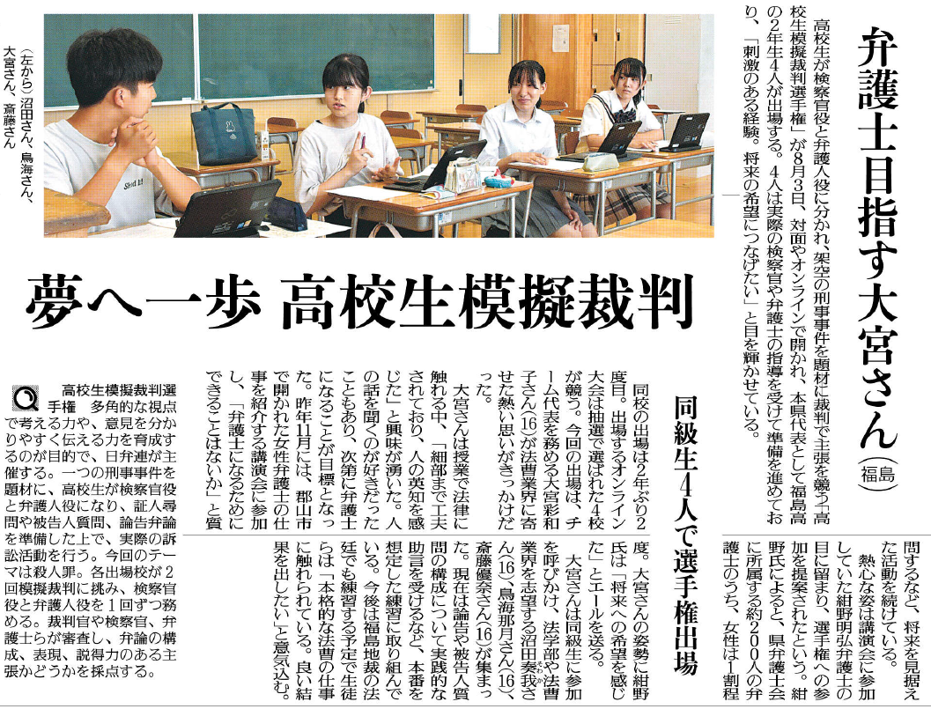

福島県は弁護士の女性割合が1割とのことですが、このことについてみなさんはどう考えますか。

大宮さんら4人は模擬裁判に向けてどのような準備をしていますか。

大宮さんはどのような経緯で模擬裁判選手権に出場することになりましたか。

⑰

▲ 7月24日 福島民友新聞掲載